福建省高值医用耗材数字证书办理须知

现就数字证书办理及使用的相关注意事项通知如下：
企业申请材料中填报的被授权人信息必须与《福建省药械联合阳光采购申请函》中的企业被授权人信息一致。
- 已有数字证书
福建省药械联合限价阳光采购平台提供的数字证书服务已完成部分省市电子认证服务机构（以下简称CA）颁发的部分数字证书介质的技术对接改造工作。为不影响企业后续工作，持外省CA颁发数字证书的企业，请被授权人本人访问电子印章服务平台，用数字证书与密码登录进行测试工作，测试通过后进行用户注册，完成后即可申请办理电子印章。完成电子印章绑定后，申报企业携带数字证书、身份证原件及有关材料（详见附件）前往福州市金鸡山路19号五楼福建省药械联合采购中心受理大厅进行现场申报，申报规则见福建省药械联合限价阳光采购官方网站相关通知。
- 新办数字证书
- 网络办理
打开电子印章服务平台（http://www.fjdzyz.com/project/yxhc/page/yw/yw.jsp），点击新办；
- 未注册用户完成用户注册；
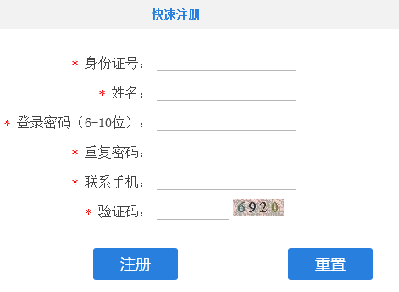

- 注册完成后登陆，按要求填写申请信息并上传所需附件。
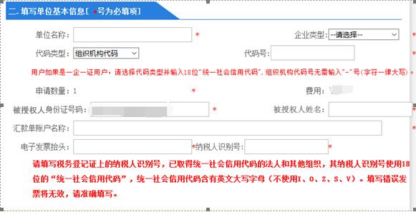

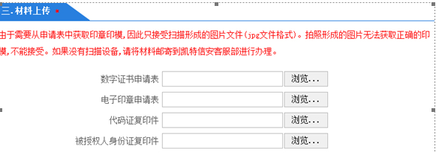

- 点击提交，弹出申请结果；
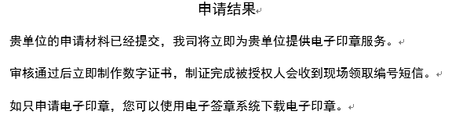

- 审核并受理，制证完成后我司会短信告知领取编号。
- 在领取到数字证书后，请企业被授权人登录电子印章服务平台（www.fjdzyz.com），进入电子发票，输入被授权人信息，查询下载电子发票。
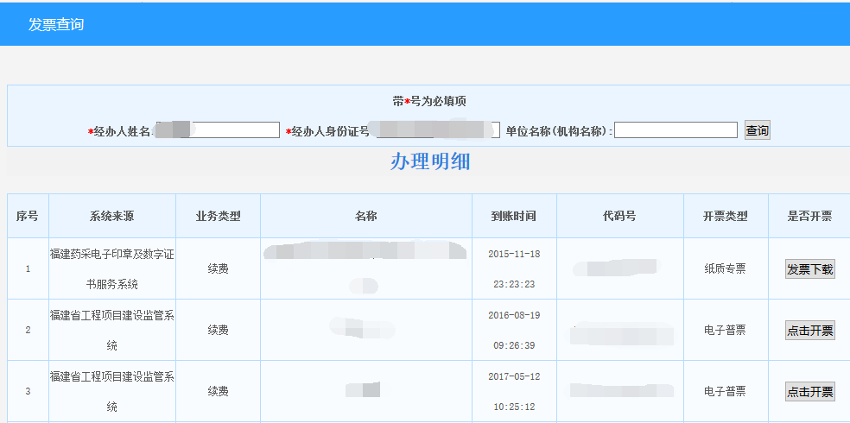

说明：
- 请被授权人本人在审核通过后的第二个工作日（例如：2017.11.27日审核通过，2017.11.29日领取数字证书）携带身份证原件、通知短信及有关材料（详见附件）前往福州市金鸡山路19号五楼福建省药械联合采购中心受理大厅领取数字证书，并进行现场申报，申报规则见福建省药械联合限价阳光采购官方网站相关通知。
- 一家企业可申请办理多个数字证书（申请几个提交几份材料），从第二个数字证书开始，系统会默认在单位名称后增加数字以示区别（从1开始）。电子印章的使用权限只能绑定该企业第一个数字证书，其它数字证书均为子证书，不具备电子印章使用功能。
例如：
数量 | 企业名称 | 电子印章
1 | 福建XX器械有限公司 | 有，与实物章一样。
2 | 福建XX器械有限公司1 | 无
3 | 福建XX器械有限公司2 | 无
N | 福建XX器械有限公司N | 无

- 数字证书丢失、损坏、信息变更或密码解锁的办理
各单位数字证书丢失、损坏、忘记密码或者需要信息变更，应及时进行办理，办理方式如下：
各单位被授权人本人携带申请材料前往我司办理（材料及地址详见附件）。

- 数字证书延期的办理
数字证书有效期为一年，证书过期则不能继续使用。若需要继续使用，必须进行证书延期。用户可在数字证书到期前两个月开始完成数字证书延期业务。 办理流程如下：
- 网络办理
打开电子印章服务平台（http://www.fjdzyz.com/project/yxhc/page/yw/yw.jsp），点击延期，插入USB-Key并输入密码后进行系统登陆，登陆成功可显示证书到期状态（已过期天数或还有多少天到期）；
- 填写基本信息后确认提交订单；
- 在线支付；
- 在线下载证书并写入USB-Key；
- 延期成功，重新拔插USB-Key登陆进行使用。

- 其他事项
- 数字证书费用
序号 | 服务名称 | 服务单价 | 备注
1 | 数字证书新办 | 300元/个 | 初次办理费用（含介质费、第一年年服务费）
2 | 数字证书年服务费 | 200元/年/个 | 有效期一年，期满后如需继续使用，则要继续缴纳年服务费。
3 | 数字证书丢失、人为损坏的费用 | 40元/个 | 在证书有效期内证书丢失、人为损坏等情况的制作费。补办后的数字证书有效期与原数字证书有效期相同，如需延长数字证书有效期，需另缴纳数字证书年服务费。
4 | 数字证书密码解锁、信息变更 | 免费办理 | 需提供原始数字证书
5 | 外省CA数字证书调试通过后办理电子印章年服务费 | 首年免费 | 有效期一年，期满后如需继续使用，则要继续缴纳年服务费200元/年/个。

附件
办理申请材料
类别 | 序号 | 数字证书新办、  丢失或损坏 | 数字证书信息变更  或密码解锁 | 外省数字证书调试通过  后申请电子印章
数字证书申请材料 | 1 | 《单位数字证书申请表》 | 《单位数字证书申请表》
数字证书申请材料 | 2 | 《单位电子印章申请表》 | 《单位电子印章申请表》 | 《单位电子印章申请表》
数字证书申请材料 | 3 | 被授权人身份证双面复印件 | 被授权人身份证双面复印件 | 被授权人身份证双面复印件
数字证书申请材料 | 4 | 组织结构代码证或营业执照（副本）复印件 | 组织结构代码证或营业执照（副本）复印件 | 组织结构代码证或营业执照  （副本）复印件
数字证书申请材料 | 5 |  | 单位原数字证书（USB-Key） | 单位原数字证书（USB-Key）
现场报名材料 | 1 | 被授权人身份证原件（核对）
现场报名材料 | 2 | 《福建省药械联合阳光采购申请函》
现场报名材料 | 3 | 境内高值医用耗材生产企业和境外高值医用耗材境内总代理商为被授权人办理社会保险相关证明（最近三个月缴纳社保明细）
现场报名材料 | 4 | 境外高值医用耗材生产企业的《委托授权书》（仅境外高值医用耗材总代理提供）
注：1.如企业持三证合一，提供或上传三证合一复印件盖章即可。
2.申请材料须加盖企业公章，填写的内容须真实有效。
3.相关信息 ：
公司名称：福建凯特信息安全技术有限公司
公司地址：福州市晋安区南平东路98号稻田创业小镇A4号行悟楼3楼
开户银行：兴业银行福州五四支行
公司账号：117060101400010383
联系电话：0591-87760022

单位数字证书申请表
请如实填写本表，*为必填项，并提交相应证明材料至北京数字认证股份有限公司或其设立的注册机构审核。

证书办理类型

*证书业务类型：

*证书有效期：

证书应用信息： 应用归属单位： 福建省药械联合采购中心

申请单位资料
*单位名称： *法定代表人：
*通信地址： *邮政编码：
*单位电话： 单位传真：
*被授权人姓名： *被授权人手机：
*被授权人证件名称： *证件号码：
*证件：单位组织机构代码（或统一社会信用代码）：

申请单位声明
申请单位在此郑重声明：  - 本单位为申请数字证书而提供的资料完全真实。本单位愿意承担由于提供的资料虚假失实而导致的一切后果。  - 本单位已认真阅读并同意遵守《北京数字认证股份有限公司电子认证服务协议》中的各项规定。在此申请表上盖章即表明接受该协议的约束。 | 被授权人签名：  申请单位（公章）：  申请日期： 年 月 日

受理审批（受理单位填写）
数字证书密码卡序列号： |  |  |  |  |  |  |  |  |  |  |  |  |  |  |  | 证书业务操作员签名：  受理单位（盖章）：  受理日期： 年 月 日
证书存储介质序列号： |  |  |  |  |  |  |  |  |  |  |  |  |  |  |  | 证书业务操作员签名：  受理单位（盖章）：  受理日期： 年 月 日

北京数字认证股份有限公司电子认证服务协议
数字证书是电子认证服务机构签发的包含数字证书使用者身份信息和公开密钥的电子文件。
北京数字认证股份有限公司（以下简称BJCA），是工业和信息化部批准的电子认证服务机构和国家密码管理局批准的电子政务电子认证服务机构，遵照《中华人民共和国电子签名法》为用户提供数字证书相关的电子认证服务。
本协议中的用户指数字证书持有人以及申请使用数字证书的实体。
为明确各方权利和义务，BJCA和用户就数字证书的申请和使用等事宜达成以下协议，共同遵守执行。

第一条 申请
- 用户在申请数字证书时，应提供真实、完整和准确的信息及证明材料。如因故意或过失未向BJCA或其设立的注册机构提供真实、完整和准确的信息，导致BJCA签发证书错误，造成相关各方损失的，由用户承担相关责任。
- BJCA设立的注册机构作为证书业务受理单位和服务支持单位，负责用户的信息录入、身份审核和证书制作工作。用户在申请数字证书时应遵照注册机构的规程办理手续。
- BJCA设立的注册机构应完全遵守BJCA安全操作流程进行用户身份审核和证书制作。
- BJCA积极响应各注册机构发出的证书申请请求，及时为通过审核的用户签发证书。如果由于设备或网络故障而导致签发数字证书错误、延迟、中断或者无法签发，BJCA不承担任何赔偿责任。
- 用户在获得数字证书时应及时验证此证书所匹配的信息，如无异议则视为接受证书。

第二条 使用
- BJCA签发的数字证书用于网络上的用户身份标识、数字签名验证及密钥分配，各应用系统可根据需要对其用途进行定义，但不包括涉及违反国家法律、法规或危害国家安全的用途。
- 用户应确保其应用系统能为数字证书提供安全的应用环境，若因网络、主机、操作系统或其他软硬件环境等存在安全漏洞，由此导致的安全事故及相关后果，BJCA不承担责任。
- 用户应当妥善保管BJCA签发的数字证书、私钥及保护密码，不得泄漏或交付他人。如用户保管不善导致数字证书遭盗用、冒用、伪造或者篡改，用户应当自行承担相关责任。
- 数字证书对应的私钥为用户本身访问和使用，用户对使用数字证书的行为负责。所有使用数字证书在网上交易和网上作业中的活动均视为用户所为，因此而产生的相关后果应当由用户自行承担。
- 数字证书一律不得转让、转借或转用。因转让、转借或转用而产生的相关后果应当由用户自行承担。
- BJCA承诺，在现有的技术条件下，由BJCA签发的数字证书不会被伪造、篡改。如果发生数字证书被篡改、伪造，经确认确属BJCA责任，BJCA承担赔偿责任。赔偿方法参照《北京数字认证股份有限公司电子认证业务规则》。

第三条 更新
- 数字证书的有效期自证书受理之日起计算。若在数字证书有效期到期后，用户仍需继续使用数字证书，必须在数字证书到期前一个月内向BJCA设立的注册机构提出数字证书更新请求。否则，证书到期将自动失效，BJCA对此不承担责任。
- 因技术需要，BJCA有权要求用户及时更新数字证书。用户在收到更新通知后，应在规定的期限内到BJCA设立的注册机构更新证书。若用户逾期没有更新证书，因此而产生的相关后果应当由用户自行负责。

第四条 吊销
- 如遇数字证书私钥泄露丢失、证书中的信息发生重大变更、或用户不希望继续使用数字证书的情况，用户应当立即到BJCA设立的注册机构申请吊销证书。吊销手续遵循各注册机构的规定。BJCA在接到吊销申请后，在24小时内吊销用户的数字证书。用户应当承担在证书吊销之前所有因使用数字证书而造成的责任。
- 如果用户主体资格灭失（如企业注销等），法定责任人应携带相关证明文件及原数字证书，向注册机构请求吊销用户证书。相关责任人应当承担其数字证书在吊销前所有使用数字证书而造成的相关后果。
- 对于下列情形之一，BJCA有权主动吊销所签发的证书：
  - 用户申请证书时，提供不真实信息；
  - 证书对应的私钥泄露或出现其他证书的安全性得不到保证的情况；
  - 用户不能履行或违反了相关法律、法规和本协议所规定的责任和义务；
  - 法律、法规规定的其他情形。

第五条 其他
- BJCA不对由于意外事件或其他不可抗力事件而导致暂停或终止全部或部分证书服务承担任何责任。
- 本协议条款可由BJCA随时更新，BJCA会通过网站http://www.bjca.org.cn进行通知和公布，更新后的协议一旦公布即替代原来的协议条款。用户如果不接受修改后的协议，可于通知发布之日起十五日内，向BJCA设立的注册机构提出吊销证书的申请。如果逾期没有提出异议，则视为同意接受修订后的协议。
- 本协议与BJCA网站上公布的《北京数字认证股份有限公司电子认证业务规则》共同构成关于数字证书的完整协议。
- 本协议的解释适用中华人民共和国法律。若用户与BJCA之间发生任何纠纷或争议，首先应友好协商解决，协商不成的，双方同意将纠纷或争议提交北京市海淀区法院管辖。
- 用户确认已经认真阅读并完全理解本协议中的各项规定，用户在申请表上签名盖章即表明接受本协议的约束，本协议即时生效。

福建省电子印章服务平台
企业电子印章申请表
本申请表用于申请企业电子印章，请如实填写本表。
I. 电子印章业务
业 务 内 容 | □新申请 □续费 □变更 □补章 □注销
II. 申请单位资料
单位名称 |  |  |  |  | 法定代表人
组织机构代码
（或统一社会信用代码）
被授权人姓名 |  |  |  | 被授权人证件号码
被授权人手机 |  |  |  | 单位电话
通讯地址
III. 电子印章信息采集
请在右侧留下完整、清晰的印章。
IV. 申请人声明
申请人在此郑重声明：  1、本单位在电子印章相关业务中提供的资料完全真实。本单位愿意承担由于提供的资料虚假失实而导致的一切后果。  2、本单位已认真阅读并同意遵守《电子印章使用协议书》中的各项规定。 |  |  |  | 被授权人签名：  申请单位（公章）：  申请日期： 年 月 日

填写说明：
- 本表用于申请企业电子印章，需要申请企业已持有数字证书；
- 填写本表时，请使用正楷字体如实填写；
- 请检查申请单位资料中联系电话、联系地址的正确，以接收电子印章领取通知及发票；
- 请在电子印章信息采集中留下清晰完整的印章，供电子印章制作参考；
- 申请过程中，有任何疑问，请联系0591-87760022。

电子印章使用协议书
福建省电子印章服务平台（以下简称：印章服务平台）负责电子印章用户的申请及电子印章发放、使用工作。印章服务平台依据《中华人民共和国电子签名法》及相关法律、法规对电子印章用户提供服务。用户在接受印章服务平台服务之前，请务必仔细阅读下述条款，如用户接受了印章服务平台的服务则视为同意本协议。对本协议的同意表明用户已了解并完全同意本服务条款各项内容，并接受印章服务平台对服务条款所做的任何修改。
一、用户保证因申请电子印章服务而根据印章服务平台受理规程提供真实、完整和准确的信息，否则，承担由此给印章服务平台及第三方造成的一切损失。
二、印章服务平台仅对用户申请资料承担形式审查义务，并根据公告的业务规程及时受理确保用户正常使用电子印章，如未能及时提供电子印章服务并造成用户损失时，印章服务平台将补偿用户损失，补偿金额不超过用户交纳当年服务费的3倍。除此之外如果由于其它任何原因给电子印章用户或电子印章依赖方造成的损失，印章服务平台不承担任何赔偿责任。
三、本着自愿平等的原则，需使用电子印章服务的用户具有定期缴纳电子印章服务费的义务，未缴纳电子印章服务费的用户将无法获得印章服务平台提供的服务，由于该原因给电子印章用户或电子印章依赖方造成的损失，印章服务平台不承担任何赔偿责任。
四、电子印章用户获取电子印章及电子印章软件程序的唯一合法途径是福建省电子印章服务平台官方网站www.fjdzyz.com，使用从其他途径获取的电子印章和电子印章软件程序而给电子印章用户或电子印章依赖方造成的损失，印章服务平台不承担任何赔偿责任。
五、电子印章用户保证只能将电子印章用于授权的和合法的目的，保证不得利用电子印章从事危害国家安全等刑事犯罪，或利用电子印章进行经济诈骗等活动。
六、用户应当妥善保管电子印章和印章密码，不得泄漏或交付他人。如因持章人故意或过失行为导致他人知道、盗用、冒用安全电子印章和印章密码时给电子印章用户或电子印章依赖方造成的损失，印章服务平台不承担任何经济赔偿责任及其他民事及刑事责任。
七、如发生电子印章变更，印章密码泄漏、丢失，或者用户不希望继续使用电子印章服务时，用户应向印章服务平台提出书面申请，根据相关类型和手续办理变更、冻结或撤销的电子印章业务，印章服务平台收到用户业务申请后，根据业务规程处理完毕并通知用户。在业务规程处理期间，由于继续使用原有电子印章而给电子印章用户或电子印章依赖方造成的损失，印章服务平台不承担任何经济赔偿责任及其他民事及刑事责任。
八、电子印章用户应使用具有中华人民共和国工业和信息化部电子认证服务行政许可资质的电子认证机构颁发的有效的并符合印章中心技术规范的数字证书，向印章中心申请电子印章服务。因用户使用失效数字证书而给电子印章用户或电子印章依赖方造成的损失，印章中心不承担任何经济赔偿责任及其他民事及刑事责任。
九、印章服务平台将采取合理的安全手段保护用户提交的身份信息，在未得到用户许可之前，不会将用户的任何信息提供给任何无关的第三方，但国家有关部门依据法律要求印章服务平台提供用户信息的除外。
十、由于不可抗力因素包括但不限于地震、雷暴、洪水、战争、电力故障、计算机病毒、通信线路中断等而导致福建省电子印章服务平台暂停、终止部分或全部电子印章服务，印章服务平台不承担赔偿责任。
十一、对于下列情况之一，印章服务平台有权在未得到用户同意的情形下废止所签发的电子印章，由此给电子印章用户或电子印章依赖方造成的损失，印章服务平台不承担任何经济赔偿责任及其他民事及刑事责任。
● 用户申请福建省电子印章服务平台电子印章时，提供的资料不真实；
● 用户没有按照规定及时缴纳电子印章服务费用；
● 用户未履行本协议书约定的义务；
● 用户要求作废电子印章；
● 用户主体消亡；
● 用户电子印章中的相关信息变更而未以书面形式向印章服务平台提出变更请求；
● 其他情况。这些情况可以是因法律或法规的要求，福建省电子印章服务平台采取的作废措施。
十二、服务过程中的争议解决：
用户在使用印章中心提供的电子印章服务过程中，如发生争议，应首先通知福建省电子印章服务平台，双方进行协商解决。
十三、印章服务平台有权对本使用协议进行修订，修订后的协议将公布于印章服务平台网站www.fjdzyz.com。如用户在公布协议修订的1个月后继续使用印章服务平台提供的电子印章服务，即表明同意接受此等修订的约束。福建省电子印章服务平台服务热线：0591-87760022。

